Vize a směřování ZŠ a MŠ Malenice
2025–2031

Vypracoval: Mgr. Jan Svozil, ředitel školy 21.7.2025

1. Strategická vize školy
ZŠ a MŠ Malenice se profiluje jako bezpečná, moderní a komunitní instituce, která poskytuje podnětné prostředí pro rozvoj individuálního potenciálu každého dítěte. Naším cílem je škola, kde se žáci, pedagogové i zákonní zástupci cítí vítaní, respektovaní a podporovaní, a kde vzdělávání probíhá v souladu s aktuálními poznatky moderní pedagogiky a potřebami společnosti 21. století.
2. Kvalita vzdělávání a moderní výuka
Škola maximálně využívá specifika malotřídního systému pro individualizaci a efektivní meziročníkovou spolupráci.
- Kompetenční přístup: Výuka je orientována na rozvoj klíčových kompetencí, zejména kritického myšlení, komunikace a digitální gramotnosti.
- Inovativní metody: Implementujeme mezipředmětové vazby, badatelskou výuku a učení založené na reálných situacích, experimentu a osobní zkušenosti žáků.
- Podpora společného vzdělávání: Zavádíme prvky tandemové výuky a systém žákovského mentoringu, kde starší žáci podporují mladší, což posiluje sociální učení a odpovědnost.
- Digitalizace: Technologie jsou do výuky integrovány smysluplně s cílem rozvíjet IT a mediální gramotnost.
3. Wellbeing a klima školy
Vytváření bezpečného a inkluzivního prostředí je prioritou školy, neboť pocit přijetí je základním předpokladem efektivního učení.
- Psychosociální klima: Aktivně budujeme pozitivní vztahy a třídní klima prostřednictvím programů primární prevence a úzké spolupráce s odborníky na duševní zdraví a externím speciálním pedagogem (např. organizace Nevypusť duši, Konsent, Hasiči, Policie ČR).
- Individuální podpora: Zajišťujeme dostupnost speciálně-pedagogické péče a úzce spolupracujeme s PPP a SPC při podpoře žáků se speciálními vzdělávacími potřebami. Společně se speciálním pedagogem pracujeme na celoročním programu prevence.
4. Profesionální rozvoj a podpora pedagogů
Vycházíme z principu, že kvalita vzdělávání žáků je přímo úměrná spokojenosti a profesionalitě pedagogického sboru.
- Kultura profesního růstu: Pedagogům poskytujeme reálný prostor pro vzdělávání v pracovní době a metodickou podporu prostřednictvím síťování a pedagogického sdílení.
- Péče o sbor: Prevenci vyhoření a stresu řešíme zavedením pravidelných supervizí a teambuildingů.
- Spolupráce: Podporujeme otevřenou komunikaci, společné plánování projektů a sdílení dobré praxe v týmu.
5. Škola jako komunitní centrum
Škola aktivně vystupuje jako centrum společenského života v obci a regionu.
- Partnerství s rodiči: Tradiční schůzky nahrazujeme tripartitními setkáními (učitel–rodič–žák), škola vydává školní časopis a nabízíme otevřené hodiny a workshopy pro zvýšení transparentnosti vzdělávacího procesu.
- Otevřenost: Prostory školy jsou po vyučování dostupné pro zájmové kroužky, spolkovou činnost a komunitní setkávání.
6. Strategické řízení a rozvoj infrastruktury
Rozvoj školy je podložen analytickými daty (SWOT analýza) a směřuje k dlouhodobé stabilitě.
- Grantová politika: Aktivně vyhledáváme a využíváme dotační tituly (MŠMT, inkluze, IROP) pro modernizaci vybavení a posílení personálních kapacit.
- Modernizace prostředí: Realizujeme víceletý plán obnovy prostor (třídy, zahrada, hřiště) s důrazem na bezpečnost, ergonomii a inspirativní charakter prostředí. V současné době probíhá revitalizace zahrady díky projektu Přírodní zahrada Malenice
- Udržitelnost: Spolupracujeme se zřizovatelem (obec Malenice) na propagační strategii a rozšiřování služeb (např. Příměstské tábory, společné akce se spolky Malenice), čímž čelíme demografickým hrozbám.
Dlouhodobá mise
Naším posláním je, aby ZŠ a MŠ Malenice byla školou, kde děti rostou nejen vědomostně, ale i lidsky, a která je zdrojem hrdosti pro žáky, rodiče i celou obec.

SWOT analýza

SWOT analýza ZŠ a MŠ Malenice identifikuje vnitřní faktory (silné a slabé stránky) a vnější vlivy (příležitosti a hrozby), které definují současný stav školy a určují směr jejího budoucího rozvoje. Tato analýza slouží jako základ pro konkrétní strategická opatření k naplnění vize moderní a bezpečné školy.
Rozvinutá SWOT analýza zahrnuje tyto klíčové oblasti:

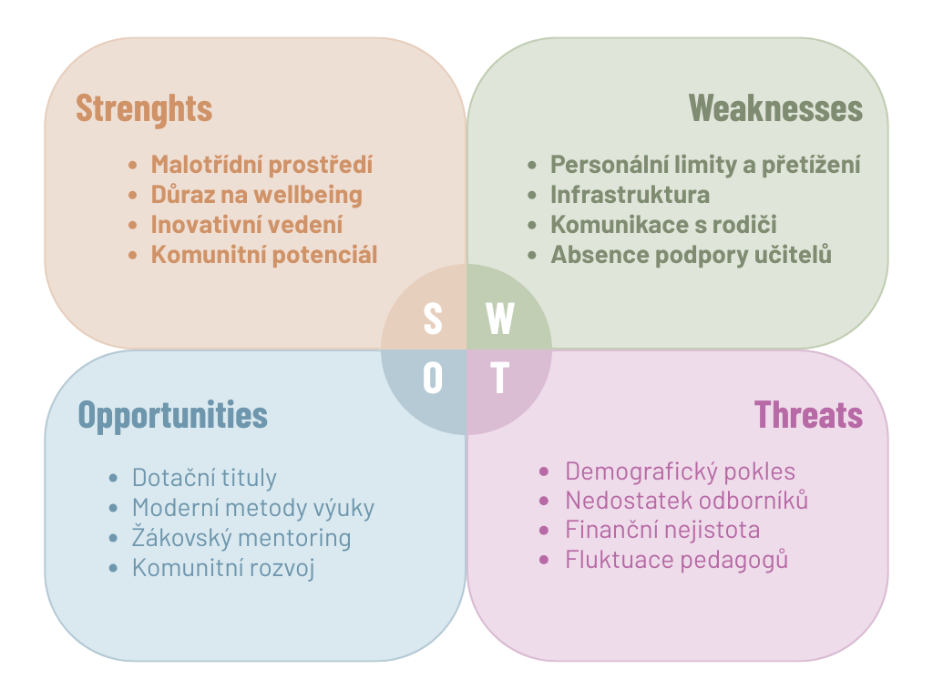
Silné stránky (Strengths)
Škola staví na své velikosti a moderním pedagogickém vedení:
- Malotřídní prostředí: Umožňuje individuální přístup, rodinné klima, kde se děti cítí „viděny“, a meziročníkovou spolupráci podporující sociální učení.
- Důraz na wellbeing: Existuje jasný záměr zavádět programy primární prevence a spolupracovat s odborníky na duševní zdraví (např. Konsent, Nevypusť duši).
- Inovativní vedení: Vedení má silnou vizi zaměřenou na IT, mediální gramotnost a projektovou výuku, podpořenou praktickou zkušeností s vzděláváním pedagogů.
- Komunitní potenciál: Škola má silné vazby na obec a region, s potenciálem stát se místem pro kroužky a společenské akce.

Slabé stránky (Weaknesses)
Identifikované nedostatky škola plánuje řešit systémovými opatřeními:
- Personální limity a přetížení: Malý tým vede k vysokému pracovnímu tlaku a obtížné dostupnosti specialistů (speciální pedagog).
- Infrastruktura: Škola naráží na zastaralé vybavení a prostorové limity, přičemž je při modernizaci závislá na dotacích.
- Komunikace s rodiči: Dosud byly tradiční schůzky jsou vnímány jako nedostačující a chybí systém pravidelné zpětné vazby.
- Absence podpory učitelů: Doposud chyběl systém supervizí a mentoringu, což zvyšuje riziko vyhoření.
Příležitosti (Opportunities)
Vnější faktory, které mohou školu posunout vpřed:
- Dotační tituly: Široká nabídka grantů MŠMT na infrastrukturu, inkluzi a podporu duševního zdraví.
- Moderní metody výuky: Malotřídní prostředí je ideální pro projektovou výuku, tematické týdny a smysluplnou digitalizaci.
- Žákovský mentoring: Možnost zapojit starší žáky do pomoci mladším, což posiluje jejich sebevědomí a odpovědnost.
- Komunitní rozvoj: Otevření prostor školy pro volnočasové aktivity a vznik komunitních akcí.
Hrozby (Threats)
Vnější rizika, na která musí škola reagovat:
- Demografický pokles: Kolísající počty žáků ohrožují stabilitu školy a zvyšují závislost na migraci rodin.
- Nedostatek odborníků: Nízká dostupnost psychologů a speciálních pedagogů v regionu a na venkově.
- Finanční nejistota: Omezené rozpočty malých škol a závislost na úspěchu v dotačních řízeních.
- Fluktuace pedagogů: Riziko vyhoření učitelů v malém týmu s omezeným prostorem pro zastupitelnost.

Strategická reakce na analýzu
K eliminaci slabých stránek a hrozeb škola navrhuje konkrétní kroky:
- Proti přetížení: Zavést tandemovou výuku, jasně rozdělit agendy a získat asistenty pedagoga z dotací.
- Proti vyhoření: Realizovat pravidelné supervize a teambuildingy.
- Proti demografickému poklesu: Spolupracovat s obcí na propagaci a nabídnout nové služby jako příměstské tábory či družinu pro předškoláky.
- Proti nedostatku specialistů: Sdílet odborníky s okolními školami (Volyně, Čestice) a využívat online konzultace.

Strategický plán realizace vize
2025–2031

Fáze 1: Stabilizace a nastavení základů (1.–2. rok)
Cílem této fáze je zlepšení vnitřních procesů, komunikace a zahájení péče o duševní zdraví.
- Komunikace a vztahy:
  - Zavedení jednotného digitálního školního systému Edookit pro rodiče a vylepšení konceptu školního časopisu pro rodiče.
  - Přechod z klasických schůzek na tripartitní setkávání (učitel–rodič–žák) pro posílení odpovědnosti dětí.
  - Vytvoření kodexu komunikace mezi školou a rodinou jako prevence konfliktů.
- Podpora týmu a wellbeing:
  - Zahájení pravidelných supervizí teambuildingů pro prevenci vyhoření.
  - Společné přepracování stávajícího ŠVP dle nového RVP a vypracování společného tematického plánu. Spolupráce na tvorbě ŠVP s ZŠ Čkyně.
  - Optimalizace rozvrhu pro vytvoření společného času na plánování projektů.
  - Uchopení konceptu Tandemové výuky zaměřené na mezipředmětové vztahy.
- Provoz a finance:
  - Vytvoření a příprava projektových žádostí pro infrastrukturní granty ve spolupráci s MAS Šumavsko.
  - Pořádání pravidelných rodičovských brigád za účelem zvelebení pozemku i budovy ZŠ a MŠ
  - Realizace zájmových kroužků, školních akcí a příměstských táborů.
Fáze 2: Modernizace a rozvoj metodiky (3.–4. rok)
V této fázi se pozornost přesouvá k materiální obnově a zavádění inovativních pedagogických forem.
- Moderní výuka:
  - Plná implementace pravidelných tandemových hodin.
  - Zavedení pravidelných tematických týdnů a mezipředmětových projektů.
  - Systematické využívání technologií pro rozvoj IT a mediální gramotnosti žáků.
  - Výuka Aj od 1. třídy.
  - Vybudování venkovní učebny
- Infrastruktura a odborná péče:
  - Realizace hlavních etap modernizace tříd, odborných učeben a hřiště z dotačních titulů.
  - Zajištění stabilního úvazku (0,1–0,2) či dohody pro speciálního pedagoga a sdílení specialistů s okolními školami (Volyně, Čestice).
  - Postupná obnova nábytku podle ergonomických standardů.
- Žákovský mentoring:
  - Podpora systému meziročníkové spolupráce, kdy starší žáci pomáhají mladším, což posiluje komunitu i sebevědomí dětí.
Fáze 3: Komunitní centrum a udržitelnost (5.–6. rok)
Cílem je ukotvení školy jako klíčového aktéra v regionu a zajištění její dlouhodobé stability.
- Škola jako centrum obce:
  - Využitá a modernizace prostorů školy a školy pro jejich využití jako komunitních prostor přístupných veřejnosti po vyučování.
  - Pravidelné pořádání velkých komunitních akcí (jarmarky, sportovní dny), které posilují vazbu s obcí.
  - Rozšířená nabídka kroužků a služeb (např. družina i pro předškoláky).
- Ekonomická a personální stabilita:
  - Vytváření finančních rezerv z vlastní hospodářské činnosti a pronájmů prostor.
  - Upevnění partnerství s místními spolky skrze materiální pomoc a drobné sponzorství.
  - Udržení stabilního týmu díky zavedené kultuře podpory, supervize a profesního růstu v pracovní době.
- Evaluace a vize:
  - Komplexní vyhodnocení šestiletého období pomocí dotazníků pro rodiče, žáky i učitele a stanovení vize pro další období.
Tento plán je navržen jako dynamický dokument, který reaguje na aktuální dotační výzvy a demografické změny, přičemž jeho středobodem zůstává wellbeing dítěte a učitele.

Mgr. Jan Svozil
Ředitel ZŠ a MŠ Malenice

